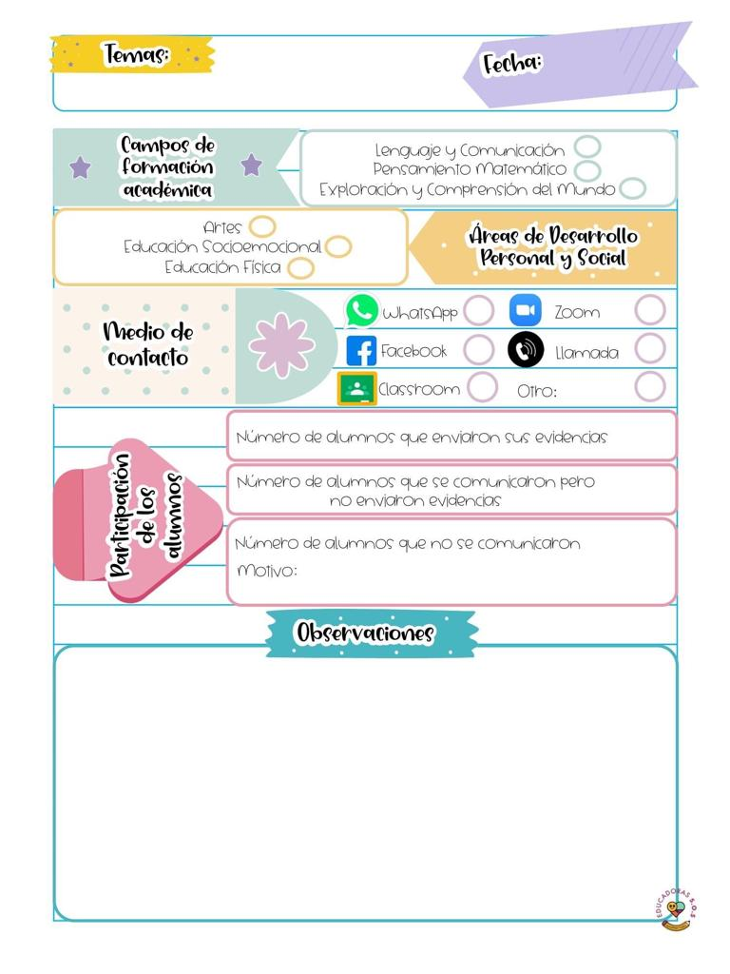

**El día de hoy se observan los contenidos de la programación APRENDE EN CASA III, en donde se busca favorecer el campo de exploración y comprensión del mundo natural y social, buscando desarrollar el aprendizaje esperado de comenta como participa en conmemoraciones civicas y tradicionales, observando un video y explica a través de un video con el apoyo de un cartel porque hacemos honores a la bandera.**

**Se manda el alumno estrella de la semana, el cual se conecto a todas las clases virtuales en tiempo y forma, y se realiza el ultimo pase de lista de esta jornada! ☺**

Viernes 05 de febrero del año 2021

Diario de la alumna practicante

**Jardín de niños “Diego Rivera”**

**2° Y 3° grado mixto Sección “B”**

**Practicante normalista:**

**Yadira Alejandra Palomo Rodríguez**